全科主治医师考试：《答疑周刊》2017年第17期
问题索引：
一、【问题】糖尿病足与糖尿病肾病怎样进行分级与分期？
二、【问题】治疗糖尿病的药物有哪些？
具体解答：
一、【问题】糖尿病足与糖尿病肾病怎样进行分级与分期？
【解答】1.糖尿病足的临床分级：
零级:肢端供血不足，颜色发绀或苍白，肢端发凉、麻木、感觉迟钝或丧失，肢端刺痛或灼痛，常伴有足趾或足的畸形等。
一级:有开放性病灶。水疱、血疱、鸡眼或胼胝，冻伤或烫伤及其他皮肤损伤所引起的浅表溃疡，但病灶尚未波及深部组织。
二级:感染病灶已侵犯深部肌肉组织。常有轻度蜂窝织炎、多发性脓灶及窦道形成，或感染沿肌间隙扩大，造成足底、足背贯通性溃疡或坏疽，脓性分泌物较多，足或跖趾皮肤灶性干性坏疽，但肌腱韧带尚无破坏。
三级:肌腱韧带组织破坏。蜂窝织炎融合形成大脓腔，脓性分泌物及坏死组织增多，足或少数足趾干性坏疽，但骨质破坏尚不明显。
四级:严重感染已造成骨质破坏，骨髓炎，骨关节破坏或已形成假关节，部分足趾或部分手足发生湿性或干性严重坏疽或坏死。
五级:足的大部或全部感染或缺血，导致严重的湿性或干性坏疽，肢端变黑，常波及踝关节及小腿。
2.糖尿病肾病的临床分期：
I期：肾脏体积增大，GFR升高，肾小球入球小动脉扩张，肾小球内压增加。
Ⅱ期:肾小球毛细血管基底膜增厚，尿白蛋白排泄率（AER)多数在正常范围，或呈间歇性增高。
Ⅲ期:微量白蛋白尿期，即尿白蛋白排泄率持续在20〜200μg/min，或30〜300mg/d。
IV期:临床蛋白尿期，尿蛋白逐渐增多，UAER＞200μg/min，或＞300mg/d，蛋白尿从间歇性逐渐发展为持续性。肾小球滤过率下降，可伴有水肿和高血压，肾功能逐渐减退。
V期:尿毒症期，多数肾单位闭锁，UAER降低，血肌酐、尿素氮升高，血压升高，可伴有水肿及贫血等。
二、【问题】治疗糖尿病的药物有哪些？
【解答】药物治疗
（1）口服降糖药：目前常用的口服降糖药有四大类:①磺脲类:能刺激胰岛β细胞分泌胰岛素，降糖作用较强，可致低血糖及增加体重，常用的有格列本脲、格列吡嗪、格列齐特等。②格列奈类:是最新发现的一类促胰岛素分泌剂，能快速刺激胰岛β细胞分泌胰岛素,且峰值出现快，持续时间短，发生低血糖的危险性较磺脲类小。有瑞格列奈、那格列奈。③双胍类:抑制食欲，可增强胰岛素敏感性，降低体重，有引起乳酸性酸中毒的危险。常用的有苯乙双胍和二甲双胍。④α-葡萄糖苷酶抑制剂:能延缓小肠黏膜对葡萄糖的吸收，降低餐后高血糖，如阿卡波糖及伏格列波糖。⑤噻唑烷二酮类:能在多种水平增强胰岛素的敏感性，改善胰岛素抵抗，达到降糖的目的。如吡格列酮和罗格列酮（表29-3)。
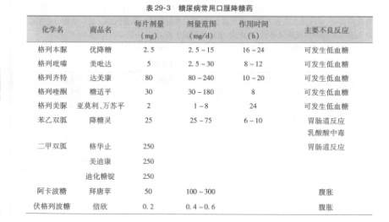
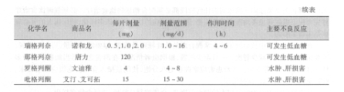
(2)胰岛素
胰岛素适应证:用于1型糖尿病、糖尿病合并妊娠或妊娠糖尿病，全胰切除引发的糖尿病;部分2型糖尿病。
2型糖尿病在下列情况下需要使用胰岛素治疗：
1）初发糖尿病血糖较高（尽快解除高糖毒性作用）；
2）任何阶段糖尿病伴有酮症、非酮症高渗性昏迷时；
3）有严重感染及任何应激状态(创伤、大手术等）时；
4）治疗其他疾病，使用大量糖皮质激素时；
5）本身肝肾功能异常或患有其他严重疾病者；
6）任何阶段糖尿病对口服药不能耐受者；
7）对口服药失效者；
8）有任何严重的慢性并发症者；
9）血糖偏高，愿意接受胰岛素治疗者。
制剂类型:常用的胰岛素制剂可按作用速度、品种及纯度进行分类:①按速度分类，包括超短效、短效、中效及长效4种，短效类不含鱼精蛋白，可皮下、静脉或肌内注射。中、长效类含鱼精蛋白，中性，可单独或与短效类合用，仅可皮下或肌内注射，不可以静脉使用。长效类含过量鱼精蛋白，中性，产品名为鱼精蛋白锌胰岛素。（表29-4)②按品种分类，可分为猪胰岛素、牛胰岛素、人胰岛素，此外还有门冬胰岛素、甘精胰岛素等胰岛素类似物。③按纯度分类，可分为普通胰岛素、单峰胰岛素和单组分胰岛素3种，其中单组分胰岛素最纯净。进口生物合成单组分人胰岛素诺和灵或优泌林，包括速效、中效及预混3种。
注意事项:低血糖反应、过敏反应。“黎明现象”、“Somogyi现象”。
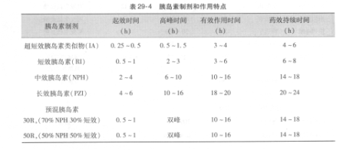
(3)其他口服药物:①降压药:包括血管紧张素转换酶抑制剂（ACEI)、钙离子拮抗剂。②降脂药:包括贝特类及他汀类。③维生素:包括维生素、维生素C、维生素A、维生素B₂、维生素E、复合维生素B等。④血管活性药物：肠溶阿司匹林、中药等。⑤其他:对症治疗药物。

全科主治医师考试：《答疑周刊》2017年第17期（word版下载）
〖医学教育网版权所有，转载务必注明出处，违者将追究法律责任〗

